様式第36号（第12条関係）

原動機付自転車試乗用標識

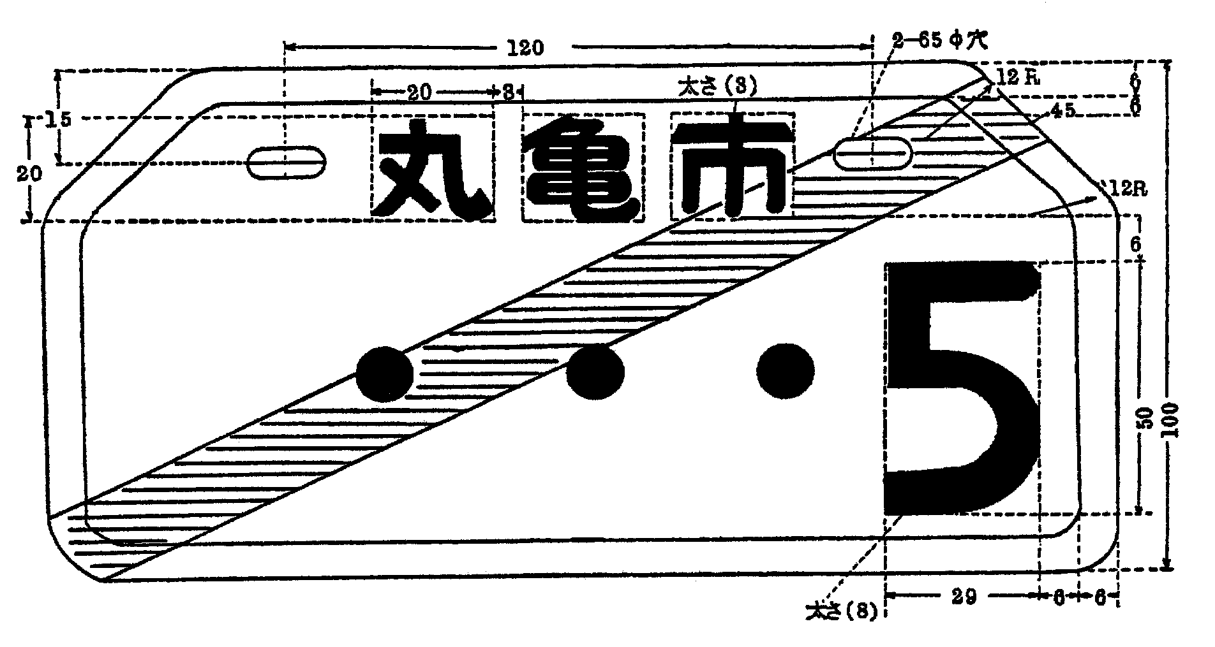

備考

１　車両番号は、図示の例により、上段に丸亀市を、下段に４ケタの数字をもって表示すること。ただし、上位のケタの数字が有効数字でない場合は、直径10ｍｍの点で表示すること。

２　この図の中の括弧を付けた数値は、参考のために示すこと。

３　番号標は、金属製のもの又は金属及び透明材料を用いたものとし、車両番号は浮出しとする。この場合において、金属及び透明材料を用いたものにあっては、金属製と同程度に堅ろうで使用に十分耐えるものであること。

４　標識の地の塗色は、次によること。

ア　地は白色

イ　文字は黒色

ウ　斜線は赤色